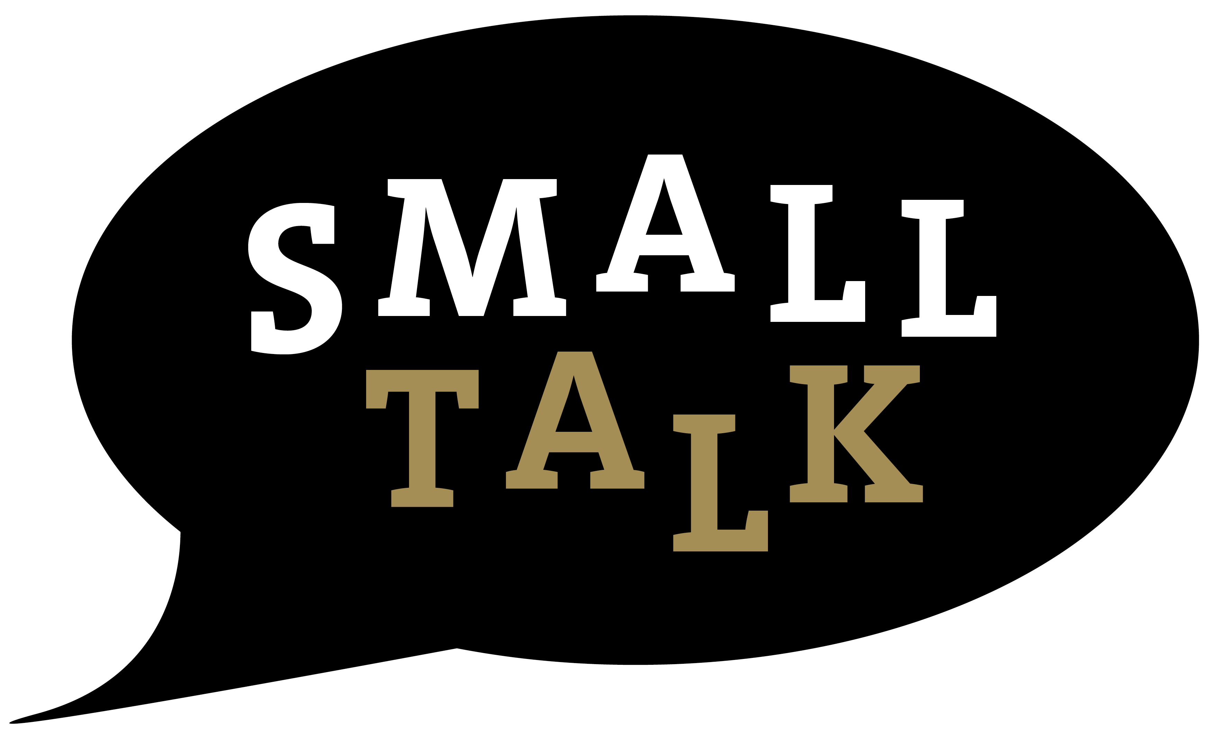
Julia Colston- RAVINEAU
small.talk
II Grande rue
77580 Guérard

Siret N° 80026706400015

Jack n’ Jill
49 avenue Jehan de Brie, 77120 Coulommiers, France

Guérard, le 26 juin 2018

FACTURE DE PRESTATION DE SERVICE N° JnJJCR162
Coulommiers 26 juin 2018

Pour la prestation intitulée | Montant HT
Cours d’anglais Coulommiers | 585€
juin 2018
Catherine 4hrs  Marie Jo 4hrs  Retrait.2 4.3hrs  Retrait.4 6hrs  Rachel 1hrs | 120  120  135  180  30
Total 19hrs 30 mins | 585€

TOTAL : 585 euros TTC

« TVA non applicable en application de l’Art. 293B du CGI »

